微處理機 LAB 3 7-segment

Due : 兩周後 早上8:00

PART 1. (40%) 實作題

Lab 3.2 學號顯示use code-B decode mode:

利用GPIO控制Max7219並在7-Seg LED上顯示自己的學號，例如學號為1234567則顯示下圖,請使用decode mode。

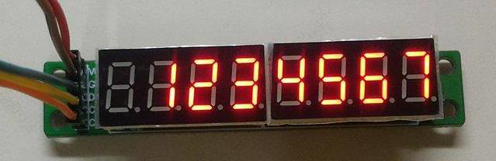

PART 2. (40%) 實作題

Lab 3.3顯示Fibonacci數

請完成實驗 錄影及截圖紀錄實驗結果並附上程式碼(main.s及include之pin.s檔案)

* 請設計一組語程式偵測實驗板上的User button，當User button按N次時7-Seg LED上會顯示fib(N)的值。
* fib(0) = 0、fib(1) = 1、fib(2) = 1 、…
* 若fib(N) ≥ 100000000則顯示-1。

PART 3. (20%) 問答題

取學號十位數%8的值作為7-segment的digit(亮第幾個七段)；學號個位數作為data。組合出16bit的Max7219指令。並且畫出類似下面的pin腳波形圖。

